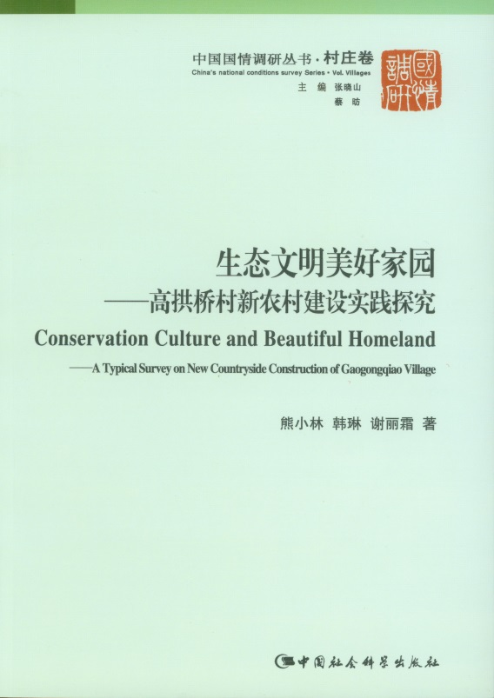

中国国情调研丛书·村庄卷
主编 张晓山
蔡 昉

生态文明美好家园
——高拱桥村新农村建设实践探究

熊小林 韩琳 谢丽霜 著

中国社会科学出版社
2012年4月第一版

提 要
少数民族地区和欠发达地区的新农村建设，对于发展少数民族地区和欠发达地区经济，缩小东西部地区及城乡发展差距，全面构建小康、和谐社会具有重大意义。本书利用丰富的实地调查资料，生动描述了鄂西山区恩施土家族苗族自治州高拱桥村的新农村建设情况，全景式地展示了高拱桥村以“五改三建两提高一公开”为核心、以“生态文明家园建设”为载体的新农村建设实践，从村镇规划、主导产业培育、民族文化资源利用、文明乡风及生态家园建设、新农村建设资金筹措与使用等方面系统地总结了高拱桥村新农村建设实践的典型经验，其中的一些经验在全国特别是中西部的新农村建设中具有典型性和代表性。

目 录
第一章 导论………………………………………………………………………………（1）
第一节 研究背景及意义………………………………………………………………（1）
一 选题的依据………………………………………………………………………（1）
二 研究背景…………………………………………………………………………（5）
第二节 土家族苗族自治州里的侗族村——高拱桥村………………………………（11）
第三节 高拱桥村新农村建设的主要特点……………………………………………（15）
一 主导产业的准确选择……………………………………………………………（16）
二 民族文化资源的挖掘利用………………………………………………………（17）
三 选准基础设施作为切人点………………………………………………………（18）
四 发挥农民的主体作用……………………………………………………………（20）
第二章 园地制宜 规划“生态家园文明新村”………………………………………（25）
第一节 高拱桥村新农村建设的资源及环境条件……………………………………（25）
一 高拱桥村新农村建设的资源优势………………………………………………（25）
二 高拱桥村新农村建设的社会环境优势…………………………………………（31）
三 新农村建设面临的不利因素……………………………………………………（40）
第二节 规划“生态家园文明新村”…………………………………………………（41）
一 指导思想和工作思路……………………………………………………………（42）
二 基本原则…………………………………………………………………………（42）
三 规划目标…………………………………………………………………………（43）
四 规划实施的现实效果……………………………………………………………（49）
第三章 彰显特色 打造主导产业………………………………………………………（55）
第一节 调思路：发展茶叶为主导产业………………………………………………（56）
第二节 明方向：生产无公害茶叶……………………………………………………（60）
第三节 抓机遇：建生态茶园…………………………………………………………（64）
第四节 优品种：推广普及无性系良种………………………………………………（66）
第五节 抓培训：提高茶农科技素质…………………………………………………（70）
第四章 立足文化 培育乡村旅游业……………………………………………………（78）
第一节 瞄准乡村旅游，培育新的支撑产业…………………………………………（79）
第二节 茶文化+侗族文化：“打造乡村旅游新特色…………………………………（81）
一 打造富硒茶叶文化走廊…………………………………………………………（81）
二 赋予乡村休闲游以茶文化内涵…………………………………………………（82）
三 充分发掘和展现侗族民俗民间文化……………………………………………（83）
第三节 以新农村建设促进乡村旅游发展……………………………………………（88）
一 把新农村建设与旅游发展相结合，将当地特色产业
——茶叶产业发展成为观光农业………………………………………………（88）
二 以“五政三建”为载体，紧紧抓住恩施“政府引导，
财政支持，部门帮扶、项目配套”新农村建设机遇，
大力加强基础设施建设改善村容村貌…………………………………………（89）
三 狠抓农民培训，提高村民素质，适应旅游发展要求…………………………（89）
四 加强乡村游的组织规划…………………………………………………………（90）
第四节 乡村旅游对新农村建设的带动作用…………………………………………（91）
一 带动农村产业结构调整和农民增收致富………………………………………（91）
二 留住农民，优化农村劳动力结构………………………………………………（93）
三 改善生态环境和人居环境，增强村民幸福感…………………………………（94）
四 促进农民素质和农村文明程度提高……………………………………………（95）
第五章 树立文明乡风 建设生态美好家园……………………………………………（97）
第一节 生态家园建设…………………………………………………………………（97）
一 大力推广“猪—沼—果（菜、茶）” 生态农业模式…………………………（98）
二 落实“五改三建”，改善人居环境 ……………………………………………（101）
三 因地制宜，加强村集镇的规划和管理…………………………………………（103）
四 注重民居改建和建设，打造特色村落…………………………………………（105）
第二节 文明乡风建设…………………………………………………………………（110）
一 依托产业发展，提升农民素质技能……………………………………………（111）
二 多形式加强农民道德工程建设…………………………………………………（114）
三 建设民族团结示范村……………………………………………………………（117）
四 加强村级组织建设，促进农村民主管理………………………………………（124）
第六章 整合渠道 用好新农村建设资金………………………………………………（136）
第一节 新农村建设资金需求…………………………………………………………（137）
一 农村基础设施建设需求…………………………………………………………（137）
二 农民生活环境改善需求…………………………………………………………（139）
三 农村经济发展所需资金…………………………………………………………（140）
四 改善农村文化、医疗、教育等方面条件的需求…………………………………（140）
第二节 高拱桥村新农村建设资金需求概算…………………………………………（141）
一 一期建设资金需求………………………………………………………………（141）
二 二期建设项目的资金需求概算…………………………………………………（145）
第三节 高拱桥村新农村建设资金筹措渠道…………………………………………（149）
一 高拱桥村全村建设资金的等措渠道……………………………………………（149）
二 枫香坡民俗风情寨建设资金筹措渠道…………………………………………（153）
第四节 资金筹措及使用现状分析……………………………………………………（154）
一 资金筹措分析……………………………………………………………………（155）
二 资金使用分析……………………………………………………………………（165）
第七章 整合力量 构建新农村建设长效机制…………………………………………（172）
第一节 政府主导、农民参与、部门联动………………………………………………（173）
一 宣传引导，倾听民意……………………………………………………………（174）
二 示范引导，要素支持……………………………………………………………（177）
三 找准着力点，激发农民积极性…………………………………………………（180）
四 部门统筹协调联动………………………………………………………………（183）
第二节 构建新农村建设长效机制………………………………………………………（184）
参考文献……………………………………………………………………………………（199）

